

高爾夫》地主大岩龍一帶傷上陣，前澤盃六十一桿領風騷

2025年4月25日

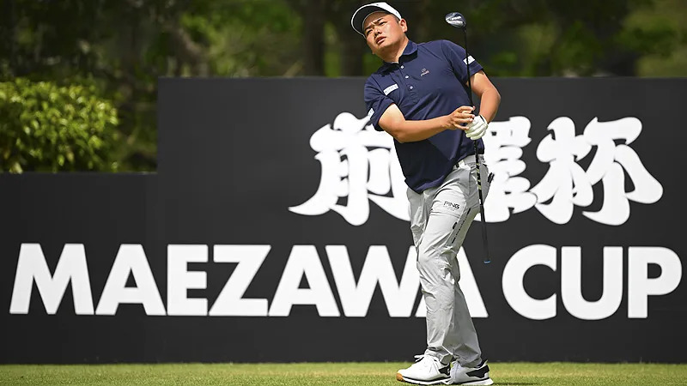
【羅開新聞中心Minsey Weng綜合報導 圖提供／JGTO Images】長達十天的職業業餘配對賽活動結束後，總獎金兩億日圓的首屆Maezawa Cup（前澤盃）正式登場。來自千葉縣的大岩龍一（Ryuichi Oiwa）展現天時地利人和的優勢，週四在MZ Golf Club（前澤高爾夫俱樂部）完美演出，終場飆出低於標準桿九桿的六十一桿，不過僅僅領先岩手縣的米澤蓮（Ren Yonezawa）一桿。
現年二十七歲的大岩龍一，家就住在離球場不到三十五分鐘車程的千葉市區，但背部和頸部有點不舒服，直到最後一刻才確定參賽，結果開局從第十洞出發連下四城，接著分別在十七、十八、二和三洞博蒂，收尾洞再錦上添花，他說道：「既然是家鄉之戰，我就要全力以赴。」
「只是受到傷勢影響，揮桿不是很自在，所幸中距離的推桿很好。今天我發生了不少失誤，但我知道要堅持下去，沒想到竟然取得領先。」
原來大岩龍一今年三月在高速公路發生追撞意外，當時並無大礙，就車尾被撞凹了一點，也讓他剛好有藉口可以換新車。原本以為沒事，五天後發現背部有後遺症，導致接下來無法進行太多訓練，不過兩週前的Token Homemate Cup（東建盃）仍繳出並列二十八的佳績，過去十天也帶傷打了三場配對賽。
「已經過去了兩個月左右，但還是有隱隱的疼痛感。」去年獎金榜名列四十九的大岩龍一說道：「如今疼痛蔓延到脖子，所以球季開始後，我會一邊接受治療一邊繼續比賽。」
還在追求日巡賽首勝的大岩龍一，很高興參加像前澤盃這樣特別的賽事，更別提是又是自己的家鄉縣，他說道：「儘管身體有些不適，但很享受這次體驗，而且我的成績不錯，希望能夠邁向生涯首勝。」
這場冠軍可獨得四千萬日圓的新比賽，首回合計分榜紅通通一片。
米澤蓮的計分卡同樣未失一城，並抓下六記博蒂，外帶一隻老鷹，最後收住六十二桿，而宇喜多飛翔（Tsubasa Ukita）、稲森佑貴（Yuki Inamori）和紐西蘭選手Michael Hendry（麥克‧亨德瑞），一桿之差並列第三。

